Annexe 2
Règlement de l’appel à projets
« Hébergements touristiques Ecolabel Européen »

L’Ecolabel ToolBox

L'Ecolabel ToolBox est un outil créé et géré par l’ADEME qui vise à accompagner les responsables d’hébergements touristiques vers l’obtention de l’EE sur les différentes étapes de la démarche : décrypter le référentiel, réaliser l'auto-diagnostic de son établissement, définir son plan d'actions pour atteindre les exigences du label, préparer son dossier de demande du label, construire son argument marketing… Dans le cadre de cet appel à projets les hébergements devront utiliser l’Ecolabel ToolBox pour la réalisation du diagnostic. Pour cela :

- Se connecter au site : http://www.ecolabeltoolbox.com/fr/ et s’inscrire (gratuit)
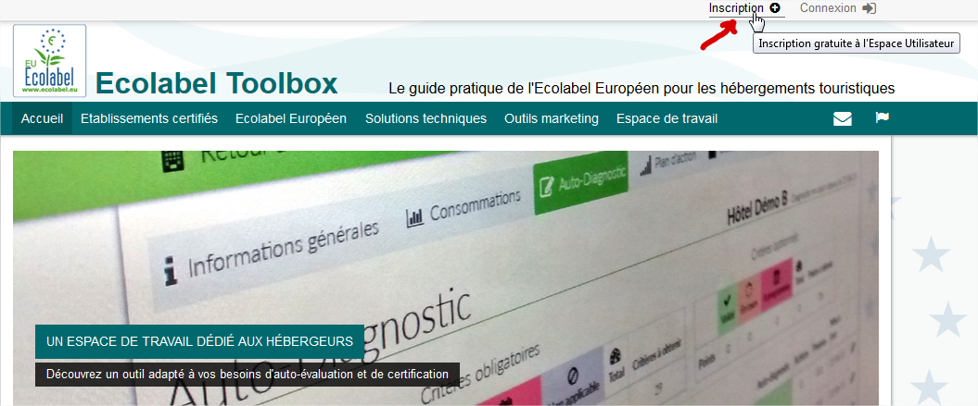
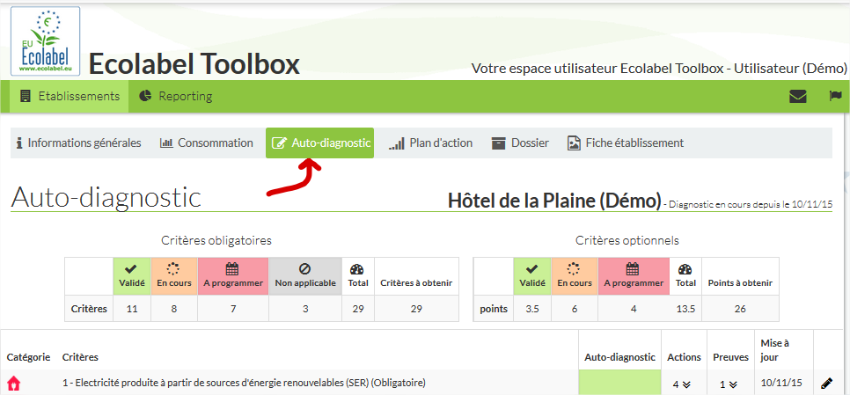
- Aller sur l’onglet « Auto-diagnostic »

